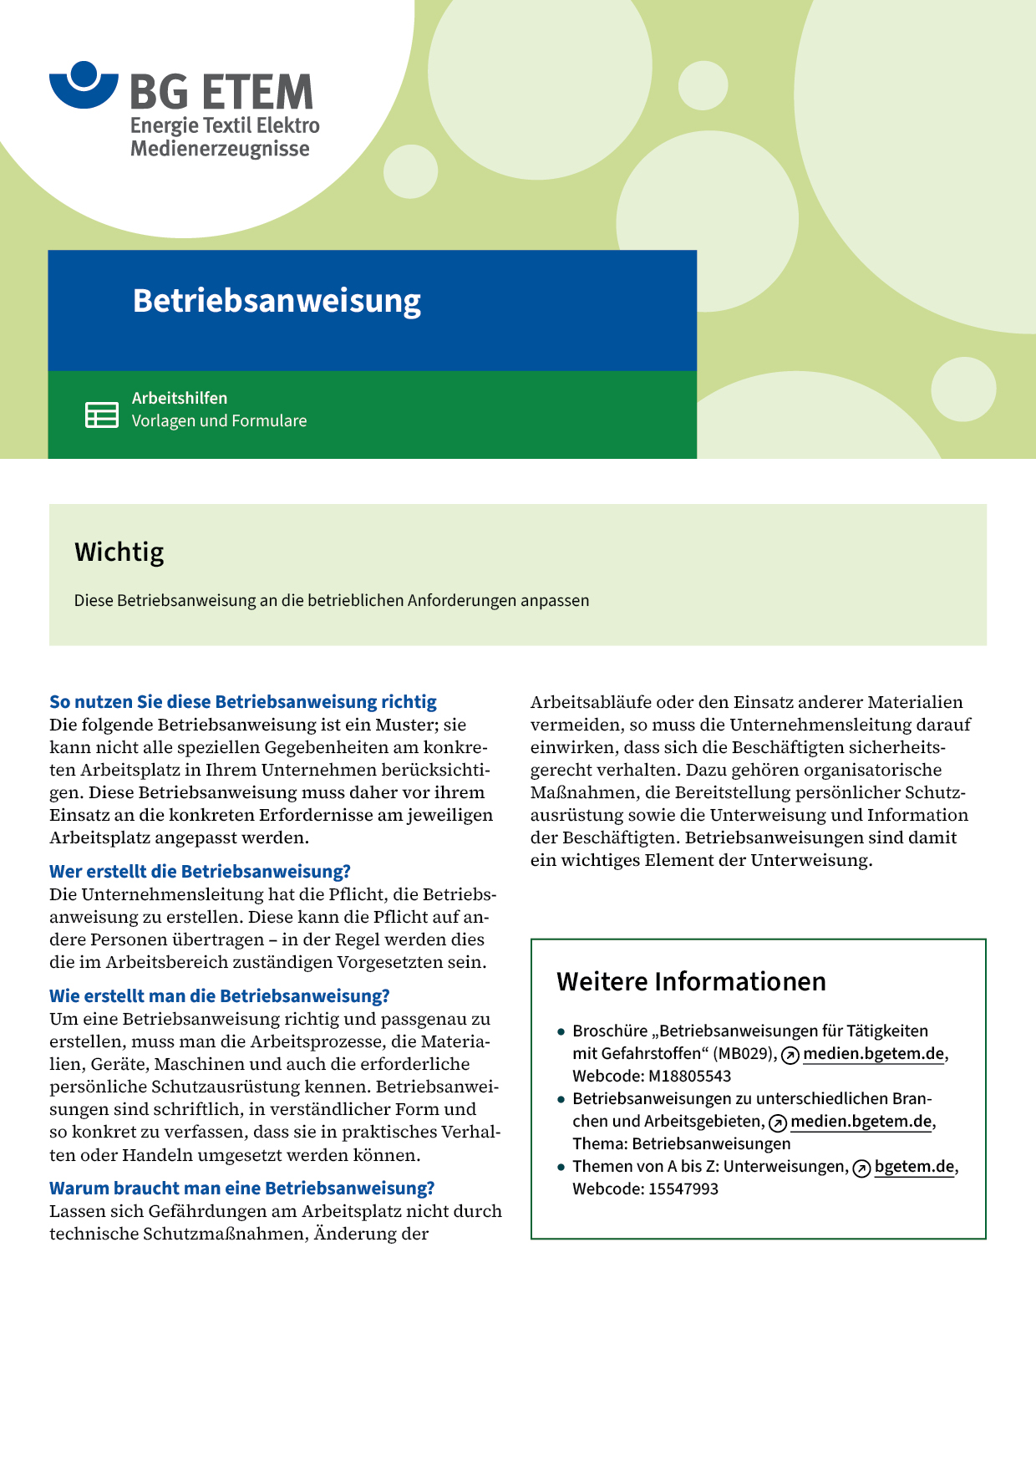

|  |  |  |  |  |
| --- | --- | --- | --- | --- |
| Firma:  Arbeitsbereich: Werkzeugbau  Verantwortlich:  Unterschrift | | Betriebsanweisung  GEM. § 14 GEFSTOFFV  Diese Muster-Betriebsanweisung muss vor Verwendung an die tatsächlichen  Betriebsverhältnisse angepasst werden.  Arbeitsplatz: Fräsmaschine  Tätigkeit: Fräsen | Stand:  B003 | |
| Gefahrstoffbezeichnung | | | | |
| Kühlschmierstoff       Typ | | | | |
| Gefahren für Mensch und Umwelt | | | | |
|  | * Hautkontakt: Entzündungen, Hautreizungen und -ausschlag möglich * Einatmen der Kühlschmierstoffnebel und -dämpfe: Lungenerkrankungen möglich * Wassergefährdend, nicht in die Kanalisation geben | | |  |
| Schutzmaßnahmen und Verhaltensregeln | | | | |
|  | * Kühlschmierstoffstrahl richtig positionieren, Kühlschmierstoffmenge richtig einstellen * Hautkontakt vermeiden; ggf. Hilfswerkzeuge       benutzen * Ggf. vorhandene Absaugungen sowie Spritzschutz benutzen * Arbeitsanzug komplett (mit Jacke) tragen (Ärmel nicht hochkrempeln) * Hände nicht mit Maschinenputzlappen abwischen * Maschinenputzlappen nicht in die Hosentaschen stecken * Hautschutzmittel benutzen (Hautschutzplan beachten!): Schutz (vor der Arbeit)       Reinigung (vor Pausen und Arbeitsschluss)       Pflege (nach der Arbeit) * Am Arbeitsplatz nicht rauchen, essen oder trinken und hier keine Lebensmittel  aufbewahren * Essensreste oder Zigarettenkippen dürfen nicht ins Umlaufsystem gelangen | | |  |
| Verhalten im Gefahrfall | | | | |
|  | Mit Kühlschmierstoff getränkte Kleidung sofort wechseln  Verschüttete oder ausgelaufene Emulsion sofort mit Bindemittel       abdecken; später mit Handschaufel aufnehmen, hierbei Schutzhandschuhe        tragen | | | |
| Erste Hilfe | | | | |
|  | Bei Hautveränderungen (Rötung, Ausschlag etc.), Vorgesetzten informieren, Arzt       aufsuchen Spritzer im Auge: Auge sofort mit viel Wasser ausspülen, Vorgesetzten informieren  – Ersthelfer       **Notruf** | | | |
| Sachgerechte Entsorgung | | | | |
|  | Gebrauchte Bindemittel in       Sammelbehälter       geben.  Wartung und Wechsel des Kühlschmierstoffes durch:       Tel.: | | | |